Мангистауская область
Посёлок Бейнеу.
Средняя школа имени Ж.Калдыгараева
Учитель русского языка и литературы
Наренбаева А.Ж.
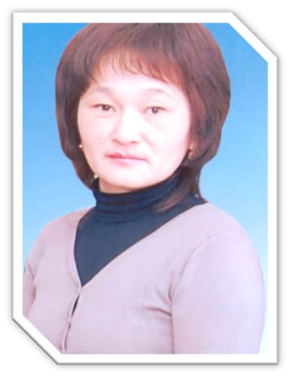

Игра "Умника и умницы"
Цель:
-воспитание чувства любви к языкам, чувства ответственности и патриотизма у молодого поколения;
-совершенствование речевых умений и навыков в письме, чтении, слушании, говорении;
-установлении взаимосвязи трёх языков: казахского, русского, английского;
-стимулировать интерес учащихся к языкам.
Ход игры:
1.Вступительное слово учителя.
Здравствуйте, дорогие учителя и учащиеся! В нашей школе проходит неделя языка народов Казахстана.
Язык - великое творение человека. Язык - основное средство общения. Наш президент Н.А.Назарбаев уделяет большое внимание образованию и науке. В его послании, а именно в проекте «Триединство языков "сказано: «Казахстан должен восприниматься во всём мире как высокообразованная страна, население которой пользуется тремя языками. Это казахский язык - государственный язык нашего народа, русский язык - язык межнационального общения, английский язык -язык успешной интеграции в глобальной экономике развития нашей страны».
И сегодня мы проводим игру среди 6-ых классов «Умники и умниицы».Девиз игры: Мир освещается солнцем ,а человек знанием.
Познакомимся с турами игры.
1тур. Приветствие.
2тур. Интеллектуальный марафон
3тур. Занимательный конкурс
4тур. Полиглот
5тур. Собери слова
Итак, начнём нашу игру.
1тур.Приветствие(у каждой команды должны быть своё название, девиз,)
2тур. Интеллектуальный марафон.(команды вытягивают карточки с заданиями)
1 –Какие буквы в русском алфавите не обозначают звуков?
-Какие слова называются профессиональными?
-На какой вопрос отвечает дополнение и как подчёркивается в предложении?
- Назовите времена глагола.
- Поставьте ударения в словах (школа, урок, утро, осень, яблоко, ветер, радость)
2 – Какие буквы могут давать два звука?
- Какие слова называются заимствованными?
- На какой вопрос отвечает сказуемое?
- Что такое антонимы?
- Найдите однокоренные слова к слову ходить.
3 – Какие бывают гласные?
- Что такое прямое и переносное значение слова?
- Сколько родов в русском языке?
- Как называется слова с одним и тем корнем?
- Просклонять слово МОРЕ
4 – Сколько букв в русском алфавите?
- Что такое однозначные слова?
- Что изучает лексика?
- Что такое существительное?
- Сделайте синтаксический разбор предложения: Сегодня прошёл сильный проливный дождь.
5 – Сколько согласных в русском алфавите?
- Что изучает фонетика?
- На какой вопрос отвечает обстоятельство и как подчёркивается?
- Что такое прилагательное?
- Разобрать слова по составу: весна, добрый, прилететь.
6 – Сколько гласных в русском алфавите?
- Что изучает синтаксис?
- Что относится к главным членам предложения?
-Что такое глагол?
-Вставьте правильное сочетание жи-ши; ча-ща ;чу-щу; ма…на, …раф, да. . ., малы. . ., …ка; . . .до;
3тур. Занимательный конкурс(задаются занимательные вопросы, на которые надо быстро ответить).
-Отец твоего отца. –Подземная железная дорога. –Домашний Дед Мороз. –Знаменитый русский писатель. –Какие бывают сказки? –Участок земли для овощей. –Говорящая птица. –Чем заканчиваются день и ночь? –Главные герои сказок. –Автор стихотворения «Вот какой рассеянный…». –Кто совершил 12 подвигов в Древней Греции? –Дедушка, бабушка, мама, папа и я –они вместе кто? –Дом автомобиля. –Автор стихотворения «А что у вас?». –Детёныш коровы. –Что у зайца позади, а у цапли спереди. –Что находится между городом и селом? –Я в озёрах и реках, но в воде меня нет.-Комната для занятии в школе. –Что делает соловей?
4тур.Полиглот(загадываются загадки, отгадки должны быть на 3-ёх языках)
-В школьной сумке я лежу, как ты учишься, скажу(дневник-күнделік-diary)
-Белый, а не снег, сладкий, а не мёд (сахар-секер-sugar)
-То в клетку, то в линейку, написать по ней сумей –ка, можешь и нарисовать называюсь я …..(тетрадь-дәптер-copy book)
-Белый камешек растаял на доске следы оставил(мел-бор-cnalr)
-Круглое,румяное, оно растёт на ветке, любят его взрослые и маленькие дети (яблоко – алма - apple)
-Я люблю прямоту, я сама прямая, сделать ровную черту всем я помогаю (линейка –сызғыш -nuler)
-Четыре ноги, а ходить не может (стол – үстел -table)
-Кто молча учит? (книга-кітап-book)
-Февраль богат снегом, а апрель….(вода-су-water)
-Если б не было его, не сказал бы ничего (язык-тіл-language)
-Один костёр весь мир согревает(солнце-күн-sun)
-12братьев друг за другом бродят, друг друга не обходят (месяц-ай-months)
5тур. Собери слова (из букв слова ГОСУДАРСТВО учащиеся должны собрать как можно больше слов).
Учитель: Завершая нашу игру, я хочу сказать что язык - самый гибкий инструмеент с помощью которого мы выражаем свою мысль.Язык сплачивает, объединяет людей разных наций. Русский язык является одним из мировых языков , язык межнационального общения.
Подведение итогов игры.
Награждение победителей.

